01 - Adicionando a Home Page da CDC

Nosso sistema administrativo e o formulário já estão muito bons. Então vamos tentar fazer com que nossa HomePage comece a ser exibida, e tenhamos uma página inicial bem atrativa.
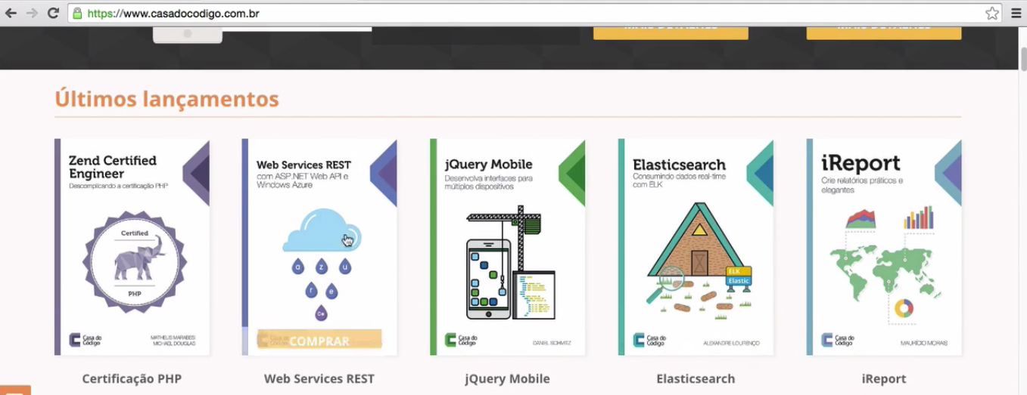
Faremos a exibição dos livros em destaque separando-os dos demais livros, assim como é feito na loja da Casa do Código. Queremos a mesma home, porém não iremos criar tudo novamente, pois seria muito trabalhoso. Você pode baixar o pacote com a home da CDC no link abaixo:
https://s3.amazonaws.com/caelum-online-public/java-ee-webapp/casadocodigo-javaee-home.zip
Você já encontrará cerca de 15 livros cadastrados no pacote, com as capas, descrição e nome dos autores.
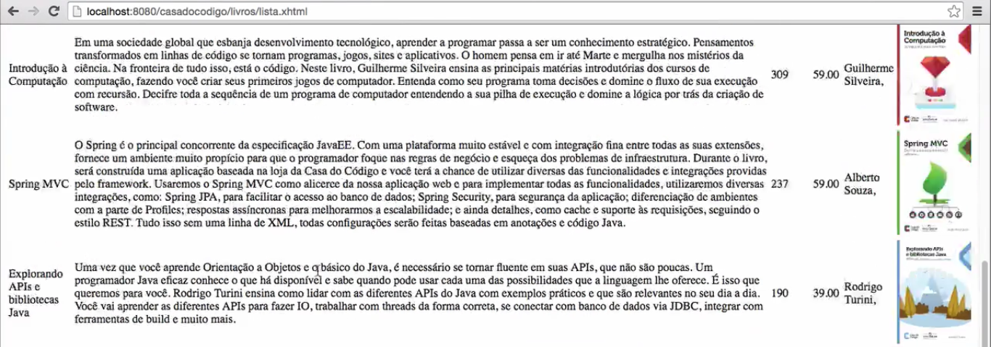
Após baixar o arquivo, delete o atual arquivo index.html que temos na nossa aplicação e vamos importar um novo arquivo com uma estrutura já preparada para o nosso projeto.
Ainda no Eclipse, clique com o botão direito sobre o projeto e selecione a opção Import. Vá em General e depois em Archive File e depois vá em Next. Nessa tela, cliquem em Browse... que fica logo a frente do campo From archive file: e navegue até o local onde você baixou o zip da home da CDC, clique em OK. Você deve estar vendo uma estrutura de pastas no lado esquerdo e no lado direito o arquivo index.xhtml. Antes de finalizar, na caixa Into folder procure pelo caminho src/main/webapp e depois clique OK. Por fim, clique em Finishpara finalizar o processo.
Você já deve estar vendo os arquivos importados.
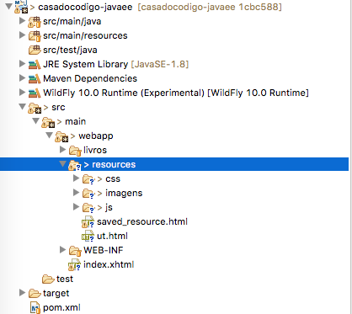
Vamos testar se nosso index.xhtml já está funcionando. Full Publish do projeto e acesse: http://localhost:8080/casadocodigo/index.xhtml. Navegue um pouco na aplicação para brincar, mas lembre-se que alguns links estão enviando para a loja oficial da Casa do Código.
Como todos os livros estão com a mesma capa, percebemos que ainda não está sendo considerada os livros cadastrados no banco de dados. Vamos fazer com que nossos livros cadastrados apareçam de fato na Home.
Abra o index.xhtml e vá para a linha 217. A partir da segunda tag <li> do arquivo, selecione todos os demais <li> até antes do fechamento da tag </ul>de modo que sobre ao menos 1 tag <li> para servir de repetição do nosso for.
Logo acima do <li> vamos colocar uma tag <ui:repeat value="" var="livro">. Já colocamos o nome do var como sendo livro e vamos realizar algumas modificações no meio do código.
Dentro da tag <a> procure pelo atributo title e modifique para title="#{livro.titulo}". No atributo <img> procure pelos atributos alt e title e coloque os valores alt="#{livro.titulo}" title="#{livro.titulo} e dentro da tag <span> também modifique o título do livro atual para #{livro.titulo}.
Como estamos trabalhando na parte de últimos lançamentos da Home, vamos criar um ManagedBean que será responsável por trazer os 5 livros que fazem parte dos ultimos lançamentos. Chamando esse Bean de HomeBean e podemos ter um método chamado ultimosLancamentos. Antes de criar efetivamente nosso Bean, podemos já adicionar essa informação ao nosso ui:repeat. Nosso código de repetição dos últimos lançamentos ficará assim:
<ui:repeat value="#{homeBean.ultimosLancamentos()}" var="livro">
<li class="livroNaVitrine vitrineDestaquinho-produto">
<a href="https://www.casadocodigo.com.br/products/livro-certificacao" class="livroNaVitrine-link"
title="#{livro.titulo}">
<div class="livroNaVitrine-imagemContainer" role="presentation">
<img class="livroNaVitrine-imagem"
src="#{request.contextPath}/resources/imagens/certificacao-java-featured_large.png"
alt="#{livro.titulo}" title="#{livro.titulo}" />
</div>
<span class="livroNaVitrine-nome">#{livro.titulo}</span>
</a>
</li>
</ui:repeat>
Já referenciamos o HomeBean, então vamos criá-lo. Após usarmos o comando Ctrl + N, selecionaremos Class e daremos o nome da classe de HomeBean. Depois, colocaremos a classe no pacote de beans. Anote a classe com @Modelcomo já fizemos anteriormente e também crie um método chamado ultimosLancamentos que retorna um List<Livro>. Dentro do nosso método vamos precisar de um LivroDao, então já vamos injetar o LivroDao no nosso Bean e chamamos dentro do nosso método dao.ultimosLancamentos(). Nosso HomeBean até o momento ficará assim:
package br.com.casadocodigo.loja.beans;

import javax.enterprise.inject.Model;

@Model
public class HomeBean {

@Inject
private LivroDao dao;

public List<Livro> ultimosLancamentos() {
return dao.ultimosLancamentos();
}

}
Como o LivroDao ainda não possui o método ultimosLancamentos, vamos criá-lo pressionando Ctrl + 1 e escolhendo a opção "Create method ...". O Eclipse deve ter criado para você o método, já com a assinatura tudo certinho.
Dentro do método criado, vamos colocar um JPQL para obter os livros do banco de dados. Além disso, como queremos apenas os últimos 5 resultados, vamos pedir para o EntityManager realizar essa limitação, utilizando o setMaxResults. O método ultimosLancamentos() completo ficará assim:
public List<Livro> ultimosLancamentos() {
String jpql = "select l from Livro l order by l.id desc";
return manager.createQuery(jpql, Livro.class)
.setMaxResults(5)
.getResultList();
}
Observe que o order by l.id desc, com o qual estamos buscando os livros ordenados inversamente pelo ID do Livro. Assim garantiremos que os últimos cadastros serão retornados pela query. Poderíamos usar a data de lançamento para isso, mas como no nosso caso não fará diferença, sinta-se à vontade pra usar qualquer um dos dois.
Vamos testar nossa aplicação. Faremos um Full Publish e veremos se nova Homeestá aparecendo corretamente e listando os últimos cinco livros.
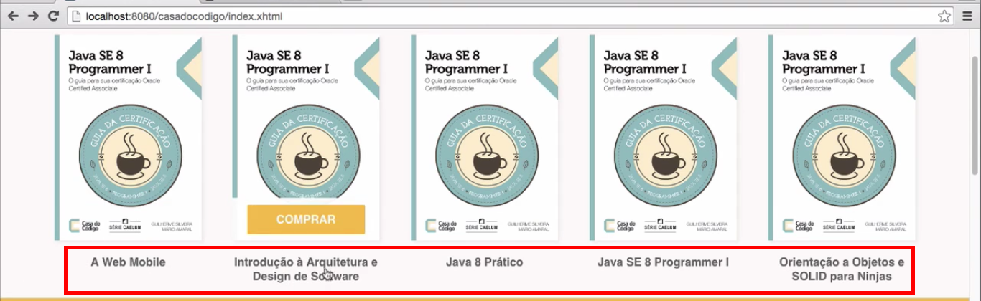
Voltando para a index.xhtml, vamos realizar uma alteração para os demais livros. Dentro do vitrineDaColecao (próximo da linha 238), removeremos todos os <li> que estiverem dentro de <ul> mantendo apenas 1 que servirá para repetirmos. Logo acima do <li> que sobrou, adicione a tag <ui:repeat>da mesma forma que acima, mudando apenas o value para:
value="#{homeBean.demaisLivros()}"
Nosso código final ficará assim:
<ul class="vitrineDaColecao-lista">
<ui:repeat value="#{homeBean.demaisLivros()}" var="livro">
<li class="livroNaVitrine vitrineDaColecao-produto">
<a href="https://www.casadocodigo.com.br/products/livro-certificacao" class="livroNaVitrine-link"
title="#{livro.titulo}">
<div class="livroNaVitrine-imagemContainer" role="presentation">
<img class="livroNaVitrine-imagem"
src="#{request.contextPath}/resources/imagens/certificacao-java-featured_large.png"
alt="#{livro.titulo}" title="#{livro.titulo}" />
</div>
<span class="livroNaVitrine-nome">#{livro.titulo}</span>
</a>
</li>
</ui:repeat>
</ul>
Esse novo método no Bean precisa ser criado. Vamos criar um novo método na classe HomeBean chamado demaisLivros() retornando List<Livro> também. Dentro dele, apenas a chamada para return dao.demaisLivros(); que ainda não existe no LivroDao. Seguiremos o mesmo esquema de antes, Ctrl + 1 e escolha a opção Create method .... Já dentro do método na classe LivroDao, criaremos a JPQL que cuidará do carregamento dos demais livros, e será exatamente igual a anterior. Mas se ela é igual a anterior, o que mudará dos demais livros para o últimos livros?
Nós limitamos os últimos lançamentos aos cinco primeiros resultados. Se já temos os cinco, não queremos que eles se repitam nos demais livros, certo? Então, vamos mudar os parâmetros do EntityManager. Vamos retirar a limitação dos últimos resultados, pois agora queremos todos. Mas queremos todos sem os cinco primeiros, e para isso vamos informar a propriedade setFirstResult(5), que é onde dizemos que os resultados considerados precisam começar a partir do sexto item encontrado, apesar de informarmos o número 5, pois a indexação começa do 0 (zero). E como já temos os cinco primeiros, realmente queremos apenas do sexto até o último.
public class LivroDao {

// Demais métodos acima

public List<Livro> demaisLivros() {
String jpql = "select l from Livro l order by l.id desc";
return manager.createQuery(jpql, Livro.class)
.getResultList();
}

}
Faça novamente um Full Publish e vamos entrar na nossa aplicação pelo navegador. Tudo deve estar funcionando corretamente.
Nossa aplicação está bem elegante, mas ainda queremos que as capas dos livros exibidas sejam de fato as capas que cadastramos. Para essa simples alteração, basta abrir o index.xhtml e dentro do <li> procurar pela tag <img>. Perceba que essa tag está apontando para algum caminho interno como resources/.... O que temos que fazer é alterar para invocar o nosso FileServlet que já criamos na aula anterior. Para isso, altere o atributo src para src="#{request.contextPath}/file/#{livro.capaPath}". A tag <img> completa ficará assim:
<img class="livroNaVitrine-imagem"
src="#{request.contextPath}/file/#{livro.capaPath}"
alt="#{livro.titulo}" title="#{livro.titulo}" />
Lembre-se de alterar para os Últimos Lançamentos bem como para os Demais Livros.
Faça novamente um Full Publish do projeto e ao subir o servidor, navegue pela Home da aplicação. Todas as capas devem estar corretas e os títulos também correspondentes. Assim, nossa Home está praticamente idêntica a da CDC e agora temos uma página bem elegante.

02 - Baixando a home da Casa do Código

Vamos criar nossa Home. Para isso baixe o ZIP no link abaixo e depois siga o passo a passo.
https://s3.amazonaws.com/caelum-online-public/java-ee-webapp/casadocodigo-javaee-home.zip
- No seu Eclipse, clique com o botão direito em cima do projeto e selecione a opção Import.
- Vá em General e depois em Archive File e depois vá em Next.
- Nessa tela, cliquem em Browse... que fica logo a frente do campo From archive file: e navegue até o local onde você baixou o ZIP da Home, clique em OK.
- Você deve estar vendo uma estrutura de pastas no lado esquerdo e no lado direito o arquivo index.xhtml.
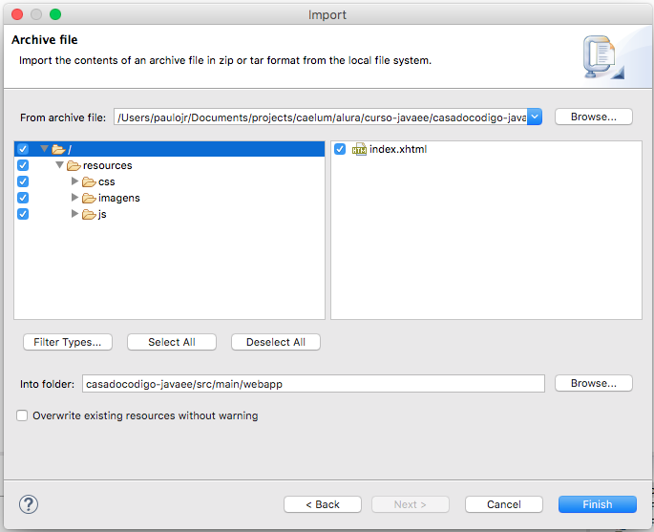
- Antes de finalizar, na caixa Into folder procure pelo caminho src/main/webapp e depois clique OK.
- Por fim, clique em Finish para finalizar o processo.
Você deve ter como resultado todos os arquivos do projeto importados corretamente.

Seu projeto final deve ficar parecido com a imagem abaixo.

03 - Editando a Home - Colocando os últimos lançamentos

Fique atento para alterar os locais corretos do arquivo. Sabemos que não é legal mexer em arquivos prontos, mas com isso, ganhamos um layout bacana todo pronto.
A home já está no projeto. Mas executando-a, percebemos que todos os livros estão estáticos, precisamos deixar os livros dinâmicos. Abra o arquivo index.xhtml e siga os passo abaixo para alterá-lo corretamente.
- Vá para a linha 217, e a partir da segunda tag <li> do arquivo, selecione todos os demais <li> até antes do fechamento da tag </ul> de modo que sobre ao menos 1 tag <li> para servir de repetição do nosso for.
- Logo acima do <li> que sobrou, vamos adicionar a tag de repetição: <ui:repeat value="#{homeBean.ultimosLancamentos()}" var="livro">.
- Dentro da tag <a>, troque o valor do atributo href para #{request.contextPath}/livro-detalhe.xhtml?id=#{livro.id}. Logo depois mude o valor do atributo title para #{livro.titulo}.
- Descendo um pouco mais, na imagem, tag <img>, vamos trocar o caminho da imagem para usar o que criamos na aula anterior. Mude o valor do atributo src para #{request.contextPath}/file/#{livro.capaPath}.
- Ainda dentro da tag <img>, altere também o valor dos atributos alt e title, ambos, para #{livro.titulo}.
- E por fim, altere o conteúdo dentro da tag <span> e </span> para #{livro.titulo}.
- Logo depois do fechamento da tag </li>, feche a tag </ui:repeat>.
Vamos continuar alterando o index.xhtml no nosso próximo exercício.

Seu código final do <ul> deverá parecer com o seguinte:
<ul class="vitrineDestaquinho-lista">
<ui:repeat value="#{homeBean.ultimosLancamentos()}" var="livro">
<li class="livroNaVitrine vitrineDestaquinho-produto">
<a href="#{request.contextPath}/livro-detalhe.xhtml?id=#{livro.id}" class="livroNaVitrine-link"
title="#{livro.titulo}">
<div class="livroNaVitrine-imagemContainer" role="presentation">
<img class="livroNaVitrine-imagem"
src="#{request.contextPath}/file/#{livro.capaPath}"
alt="#{livro.titulo}" title="#{livro.titulo}" />
</div>
<span class="livroNaVitrine-nome">#{livro.titulo}</span>
</a>
</li>
</ui:repeat>

</ul>

04 - Editando a Home - Adicionando os demais livros
PRÓXIMA ATIVIDADE
Continuando a editar a index.xhtml, vamos colocar o código que exibe os demais livros.
- Por volta da linha 238, remova novamente todos os <li> que estiverem dentro de <ul> mantendo apenas 1 que servirá para repetirmos.
- Logo acima do <li> que sobrou, adicione a tag <ui:repeat> da mesma forma que acima, mudando apenas o value para "#{homeBean.demaisLivros()}"
- Dentro da tag <a>, troque o valor do atributo href para #{request.contextPath}/livro-detalhe.xhtml?id=#{livro.id}. Logo depois mude o valor do atributo title para #{livro.titulo}.
- Descendo um pouco mais, na imagem, tag <img>, vamos trocar o caminho da imagem para usar o que criamos na aula anterior. Mude o valor do atributo src para #{request.contextPath}/file/#{livro.capaPath}.
- Ainda dentro da tag <img>, altere também o valor dos atributos alt e title, ambos, para #{livro.titulo}.
- E por fim, altere o conteúdo dentro da tag <span> e </span> para #{livro.titulo}.
- Não esqueça-se de fechar a tag logo após o fechamento da tag </li>.
Agora temos nossa Home praticamente pronta. Ainda não conseguimos testar, pois não criamos o Bean que referenciamos no xhtml. Vamos fazer isso no próximo exercício.

O seu código final da parte dos demais livros, deverá parecer-se com:
<ul class="vitrineDaColecao-lista">
<ui:repeat value="#{homeBean.demaisLivros()}" var="livro">
<li class="livroNaVitrine vitrineDaColecao-produto">
<a href="#{request.contextPath}/livro-detalhe.xhtml?id=#{livro.id}" class="livroNaVitrine-link"
title="#{livro.titulo}">
<div class="livroNaVitrine-imagemContainer" role="presentation">
<img class="livroNaVitrine-imagem"
src="#{request.contextPath}/file/#{livro.capaPath}"
alt="#{livro.titulo}" title="#{livro.titulo}" />
</div>
<span class="livroNaVitrine-nome">#{livro.titulo}</span>
</a>
</li>
</ui:repeat>
</ul>
DISCUTIR NO FORUMPRÓXIMA ATIVIDADE

05-Criando o Bean da Home

Sua nova classe HomeBean deverá ficar parecida com:
@Model
public class HomeBean {

@Inject
private LivroDao dao;

public List<Livro> ultimosLancamentos() {
return dao.ultimosLancamentos();
}

public List<Livro> demaisLivros() {
return dao.demaisLivros();
}

}

06 - Alterando o LivroDao para a Home

Uma vez que o HomeBean precisa de métodos novos no Dao, vamos criá-los.
Crie um método chamado ultimosLancamentos, público, sem parâmetros e com retorno List<Livro>. Esse método deverá ter:
- Uma busca em JPQL que trará todos os livros ordenados pelo id de forma decrescente.
- Ao executar com o EntityManager, lembre-se de limitar aos 5 primeiros resultados. Use o setMaxResults para isso.
- O resultado da busca pode ser usado como retorno do método.
Crie também o método demaisLivros, público, sem parâmetros e com retorno List<Livro>. Esse método deverá possuir:
- Uma busca em JPQL exatamente igual a anterior.
- Ao executar com o EntityManager, lembre-se de informar que o primeiro resultado é do 5º em diante. Use o setFirstResult para isso.
- O resultado da busca pode ser usado como retorno do método.
Agora já temos tudo que precisamos para o funcionamento correto da nossa Home, faça um Full Publish e teste seu sistema.

public class LivroDao {

// Demais métodos aqui!

public List<Livro> ultimosLancamentos() {
String jpql = "select l from Livro l order by l.id desc";
return manager.createQuery(jpql, Livro.class)
.setMaxResults(5)
.getResultList();
}

public List<Livro> demaisLivros() {
String jpql = "select l from Livro l order by l.id desc";
return manager.createQuery(jpql, Livro.class)
.setFirstResult(5)
.getResultList();
}

}

07 - Criando o Detalhe do Livro

Nossa HOME está funcionando, mas ainda estamos deixando que os links envie nossos usuários para o site oficial da Casa do Código. O nosso desejo é fazer com que o usuário veja o livro dentro do nosso próprio sistema, sem ser direcionado para o site da CDC.
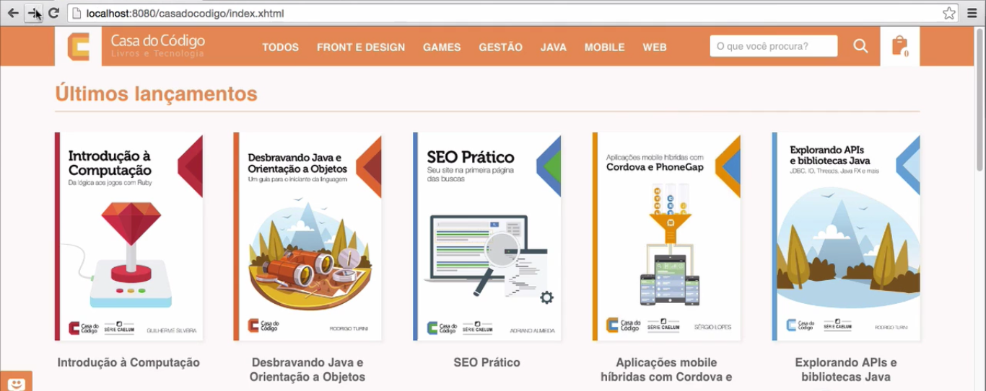
Vamos começar alterando o arquivo index.xhtml para que os links sejam locais. No <ui:repeat> dos Ultimos Lançamentos, veremos que o atributo href da tag <a> está apontando para https://casadocodigo.com.br/..... Removemos esse valor e o substituimos pelo nosso endereço local. Para isso, usaremos o #{request.contextPath}.
<a href="#{request.contextPath}/livro-detalhe.xhtml?id=#{livro.id}" class="livroNaVitrine-link"
title="#{livro.titulo}">
Mas ainda não fomos a lugar nenhum, pois ainda falta dizer qual é a página que exibe o detalhe do livro. No nosso caso, usaremos uma página chamada livro-detalhe.xhtml e além disso, precisamos informar a essa página, qual é o livro que queremos exibir. Aproveitaremos o mesmo link passando um parâmetro para o livro-detalhe que será o ID, que podemos obter através do livro #{livro.id}. Assim, nossa URL completa ficará assim:
#{request.contextPath}/livro-detalhe.xhtml?id=#{livro.id}
Como na parte dos Demais Livros será a mesma URL, basta copiar e dentro do <ui:repeat> dos Demais Livros e dentro da tag <a> alterar também o href para o código acima.
Estamos enviando o usuário para a página livro-detalhe.xhtml, no entanto essa página ainda não existe. Vamos criar nossa página de detalhe do livro.
Para não perdermos tempo digitando tudo que existe no detalhe do livro da CDC, baixe o ZIP no link a seguir, e vamos importar esse ZIP para dentro do nosso projeto como já fizemos anteriormente.
https://s3.amazonaws.com/caelum-online-public/java-ee-webapp/casadocodigo-javaee-detalhe.zip
Após baixar o arquivo acima vamos importar para o nosso projeto.
Ainda no Eclipse, clique com o botão direito em cima do projeto e selecione a opção Import. Vá em General e depois em Archive File e clique em Next. Nessa tela, clique em Browse... que fica logo a frente do campo From archive file: e navegue até o local onde você baixou o ZIP do livro-detalhe da CDC, e clique em OK. Você deve estar vendo no lado direito o arquivo livro-detalhe.xhtml. Por fim, clique em Finish para finalizar o processo.
Neste momento você já deve estar vendo o arquivo livro-detalhe.xhtml.
Já temos a nossa tela, porém se você rodar o projeto agora vai perceber um erro informando que o Livro não tem o ID. Na verdade nós temos o atributo id, o que não temos é o get e set desse id. Peça mais uma vez para o Eclipse gerar o get e set através do atalho Ctrl + 3 e digite ggas para gerar os getters and setters. Selecione o id e clique em OK.
Agora que temos o get e set do ID, podemos rodar novamente nossa aplicação. Não esqueça-se de realizar um Full Publish.
Ainda assim, quando clicamos em alguma tela, percebemos que o livro exibido não é o livro que escolhemos. O que está acontecendo é que a imagem e título estão fixos no código ainda, sendo assim, temos que realizar a alteração para que essa informação venha do banco de dados.
Nesse ponto, precisamos analisar um ponto. O id que estamos enviando para o detalhe, está vindo através da URL, o que significa que estamos usando o método GET nessa requisição. Porém o JSF foi feito para trabalhar com POST, até versões anteriores era quase impossível usar GET. Mas para nossa sorte, com JSF 2.2 já é possível usar GET e agora podemos pegar o id pelo GET ao invés de fazer gambiarras para usar POST como se fosse GET como era feito anteriormente.
Como sempre, precisamos de um ManagedBean que representará nosso livro-detalhe.xhtml, e por isso, crie uma nova classe chamada LivroDetalheBean no pacote br.com.casadocodigo.loja.beans. Já anote esse novo Bean com @Model e também vamos colocar um atributo LivroDao injetado com @Inject.
Ainda dentro do nosso novo Bean, vamos criar outro método que servirá para carregar de fato o detalhe do livro específico pelo id. Crie o método carregaDetalhe como public void e sem receber nenhum parâmetro. Dentro do método, vamos usar o LivroDao para carregar o Livro pelo ID que recebemos, podemos fazer a seguinte chamada: this.livro = dao.buscarPorId(id);.
Neste momento, seu Eclipse deve estar reclamando de um monte de coisas. Primeiro, o atributo this.livro não existe, então vamos criá-lo. Na área de atributos, faça a declaração do livro.
private Livro livro;
Outra coisa que deve estar dando erro é o id. Já vamos criar esse atributo também:
private Integer id;
Peça para o Eclipse gerar os getters and setters do id e do livro como já ensinamos aqui.
E por fim, o método buscarPorId também não existe dentro do LivroDao. Pressione Ctrl + 1 no Eclipse e escolha a opção Create method .... O Eclipse já nos dá a estrutura necessária e faremos o código bem simples para busar pelo ID com o EntityManager.
public Livro buscarPorId(Integer id) {
return manager.find(Livro.class, id);
}
Quando o clique for realizado na Home para nossa página de detalhe-livro.xhtml, o JSF fará a chamada da página e dentro da página começará a carregar os componentes. Pensando sobre onde devemos pegar o id para carregar o livro, fica claro que precisaremos fazer isso na página e a página deve chamar o método do Bean. E se percebermos, isso é o que sempre temos feito, a página chama do Bean.
No JSF, a ordem do MVC acaba ficando um pouco invertida realmente. Ao invés de irmos direto para o Controller(nosso Bean), vamos para a View (xhtml) e a View chama o Controller. Isso é mais uma particularidade do JSF.
Por isso, precisamos fazer uso da tag <f:metadata> que veio para resolver esse problema de carregar parâmetros que vem pelo GET. Dentro do <f:metadata> precisamos pegar o id que vem pela URL, faremos isso com o <f:viewParam> que possui dois atributos. Para especificar onde colocaremos o valor obtido, o valueserá:
value="livroDetalheBean.id"
Vamos incluir também o name - o nome do parâmetro que recebemos: name="id".
O valor já temos. Mas como chamaremos o método carregaDetalhe()? O <f:metadata> também possui uma forma para isso, que é com a tag <f:viewAction> onde passamos o atributo action com o caminho do método:
action="#{livroDetalheBean.carregaDetalhe()}"
A tag <f:metadata> completa, ficará assim:
<f:metadata>
<f:viewParam value="#{livroDetalheBean.id}" name="id" />
<f:viewAction action="#{livroDetalheBean.carregaDetalhe()}" />
</f:metadata>
Uma vez que nosso livro já foi carregado, agora podemos fazer uso dele em toda nossa página. Vamos começar alterando a tag <title> logo abaixo para exibir o título realmente do livro:
<title>#{livroDetalheBean.livro.titulo} - Casa do Código</title>
No arquivo detalhe-livro.xhtml, vamos fazer alterações dentro da div de cabecalhoProdutoLivro-tituloEAutor. No span de cabecalhoProdutoLivro-titulo-principal (próximo da linha 272), modificaremos o título para #{livroDetalheBean.livro.titulo}.
Mais abaixo temos um <span> com os autores. Como podemos ter mais de um autor, vamos usar o <ui:repeat>. Ficando assim:
<ui:repeat value="#{livroDetalheBean.livro.autores}" var="autor">
#{autor.nome},
</ui:repeat>
Com as alterações, o trecho do código ficará assim:
<div class="cabecalhoProdutoLivro-tituloEAutor">
<h1 itemprop="name" class="cabecalhoEProdutoLivro-titulo">
<span class="cabecalhoEProdutoLivro-titulo-principal" role="presentation">
#{livroDetalheBean.livro.titulo}
</span>
<span class="cabecalhoProdutoLivro-nomeAutor">
<ui:repeat value="#{livroDetalheBean.livro.autores}" var="autor">
#{autor.nome},
</ui:repeat>
</span>
</div>
Em seguida, queremos alterar o preço do livro de "Java SE 8".
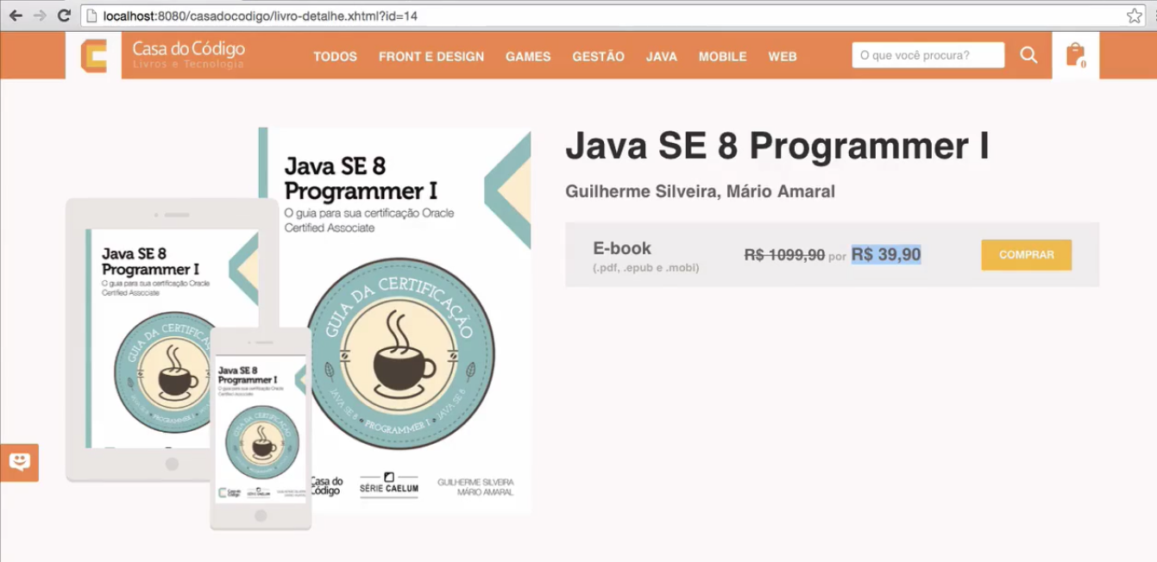
Mais abaixo, vamos alterar o preço do nosso e-book para exibir o preço cadastrado. Dentro da tag <span>de "adicionarAoCarrinho-preco-valor", mudaremos o valor fixo de R$39,90 para o seguinte valor:
R$ #{livroDetalheBean.livro.preco}`:
Com as alterações, o código ficou assim:
<p class="adicionarAoCarrinho-preco">
<small class="adiconarAoCarrinho-preco-promocao">
<del class="adicionarAoCarrinho-preco-promocao-valor">R$1099,90</del> por
</small>
<span class="adicionarAoCarrinho-preco-valor" itemprop="price">
R$ #{livroDetalheBean.livro.preco}
</span>
</p>
Após descermos mais um pouco, encontraremos a descricao. Substituiremos o conteúdo pela descrição real do livro. No <p class="infoSection-texto"> logo a abaixo, apague todo o conteúdo atual, substituindo pelo código abaixo:
<p class="infoSection-texto">
#{livroDetalheBean.livro.descricao}
</p>
E por fim, temos o número de páginas. Nós queremos exibir o número que gravamos no livro. Para isso, vamos procurar pela linha:
<dd class="infosAdicionaisDoLivro-info-valor" itemprop="numberOfPages">
Iremos substituir o número fixo por:
#{livroDetalheBean.livro.numeroPaginas} páginas
O código ficará assim:
<dd class="infosAdicionaisDoLivro-info-valor" itemprop="numberOfPages">
#{livroDetalheBean.livro.numeroPaginas} páginas
</dd>
Depois de realizar todas as alterações, faremos um Full Publish novamente. Veremos, então, como ficou nossa tela de detalhe do livro.
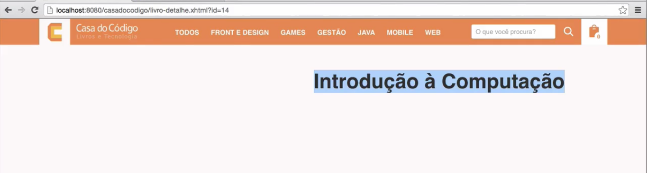
Ao clicar em algum livro na Home, percebemos que apenas o título da livro é exibido. Por que isso aconteceu?

08 - Adicionando a página de detalhe do Livro

No exercício anterior, criamos a nossa Home. Nela, tivemos que adicionar um link para o detalhe do livro. Esse detalhe deverá exibir as informações que já temos cadastradas do livro.
Para que possamos manter o layout da Casa do Código da maneira mais fácil, vamos fazer o download do ZIP abaixo:
https://s3.amazonaws.com/caelum-online-public/java-ee-webapp/casadocodigo-javaee-detalhe.zip
No Eclipse, clique com o botão direito em cima do projeto e selecione a opção Import, e siga os passos
- Vá em General > Archive File e clique em Next.
- Nessa tela, clique em Browse... que fica logo a frente do campo From archive file: e navegue até o local onde você baixou o ZIP do livro-detalhe da CDC, e clique em OK.
- Você deve estar vendo a caixa de preview da importação igual a imagem abaixo:
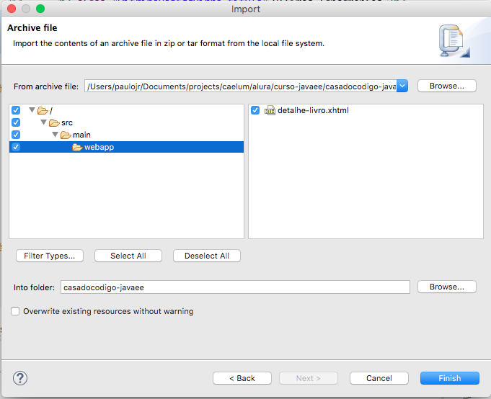
- Por fim, clique em Finish para finalizar o processo.
O arquivo detalhe-livro.xhtml deve ter sido criado na pasta webapp.

Ao final do exercício com tudo certo, você deve possuir o arquivo livro-detalhe.xhtml dentro da pasta src/main/webapp.

09 - Carregando os detalhes do Livro

Fique atento para alterar os locais corretos do arquivo. Sabemos que não é legal mexer em arquivos prontos, mas com isso, ganhamos um layout bacana todo pronto.
Abra o arquivo detalhe-livro.xhtml e nele vamos chamar o método do Bean que vai carregar o Livro.
Para isso, precisamos pegar o parêmetro id que recebemos via GET e colocar no Managed Bean. Use o <f:metadata> e dentro dele <f:viewParam> com o atributo value apontando para #{livroDetalheBean.id}.
Logo depois vamos pedir para o JSF carregar os detalhes do Livro antes de prosseguir com a página. Ainda dentro de <f:metadata>, coloque uma nova tag chamada <f:viewAction> com o atributo action apontando para #{livroDetalheBean.carregaDetalhe()}.
Vá para a linha 272 e altere o título para pegar do ManagedBean e dentro dele pegar o livro carregado, mostrando o título.
Os autores, podemos ter vários, então já vamos usar o <ui:repeat> para mostrar os autores. Você pode pegar os autores a partir do Livro e passar para o ui:repeat. Como já mexemos bastante com ele, tente corrigir você mesmo.
E por fim, mais abaixo, preencha os campos abaixo de Preço, Descrição do Livro e Número de Páginas.

Ao final das alterações, seu código deve ficar assim:
<f:metadata>
<f:viewParam id="id" name="id" value="#{livroDetalheBean.id}"/>
<f:viewAction action="#{livroDetalheBean.carregarDetalhe()}"/>
</f:metadata>

<form action="https://www.casadocodigo.com.br/cart/add" method="POST" class="adicionarAoCarrinho">
<ul class="adicionarAoCarrinho-listaOfertas">
<li class="adicionarAoCarrinho-oferta" itemprop="offers" itemscope="" itemtype="http://schema.org/Offer">
<label class="adicionarAoCarrinho-infosDaOferta" for="product-variant-2055441665">
<span class="adicionarAoCarrinho-tipoDaOferta" role="presentation" itemprop="category" itemscope="" itemtype="http://schema.org/Ebook">
<span class="adicionarAoCarrinho-tipoDaOferta-nome">
E-book
</span>
<small class="adicionarAoCarrinho-tipoDaOferta-detalhe">
(.pdf, .epub e .mobi)
</small>
</span>
<p class="adicionarAoCarrinho-preco">
<small class="adicionarAoCarrinho-preco-promocao">
<del class="adicionarAoCarrinho-preco-promocao-valor">R$ 1099,90</del> por
</small>
<span class="adicionarAoCarrinho-preco-valor" itemprop="price">
R$ #{livroDetalheBean.livro.preco}
</span>
</p>
</label>
<button class="adicionarAoCarrinho-botaoComprar" type="submit" name="id" value="2055441665" title="Compre o E-book">
Comprar
</button>
</li>
</ul>
</form>

<section class="conteudoDoLivro infoSection" itemprop="description" style="margin-top: 140px;">
<h2 class="infoSection-titulo">
Conteúdo
</h2>
<p class="infoSection-texto">
#{livroDetalheBean.livro.descricao}
</p>

<p class="infoSection-texto">
<a class="conteudoDoLivro-link" href="https://www.casadocodigo.com.br/pages/sumario-certificacao-java-associate">veja o sumário completo</a>
</p>
</section>

<section class="infosAdicionaisDoLivro infoSection">
<h2 class="infoSection-titulo">
Dados do produto
</h2>
<dl class="infosAdicionaisDoLivro-info">
<dt class="infosAdicionaisDoLivro-info-titulo">
Número de páginas:
</dt>
<dd class="infosAdicionaisDoLivro-info-valor" itemprop="numberOfPages">
460 páginas
</dd>

<dt class="infosAdicionaisDoLivro-info-titulo">
ISBN:
</dt>
<dd class="infosAdicionaisDoLivro-info-valor" itemprop="isbn">
978-85-5519-031-5
</dd>

</dl>
<div class="infosAdicionaisDoLivro-links" role="presentation">

<a class="infosAdicionaisDoLivro-button" href="http://erratas.casadocodigo.com.br/errata?book=Java%20SE%208%20Programmer%20I:%20O%20guia%20para%20sua%20certifica%C3%A7%C3%A3o%20Oracle%20Certified%20Associate">
Submeter errata
</a>

<a class="infosAdicionaisDoLivro-button" rel="nofollow" href="http://forum.casadocodigo.com.br/" title="Ir para fórum de discussões">
Fórum de discussões
</a>
</div>
</section>
DISCUTIR NO FORUMPRÓXIMA ATIVIDADE

10 - Carregando os Autores do Livro

Fizemos o direcionamento do link para a página do Detalhe e ele exibiu apenas o título.
Se olharmos o console do Eclipse, percebemos uma exception chamada de LazyInitializationException.
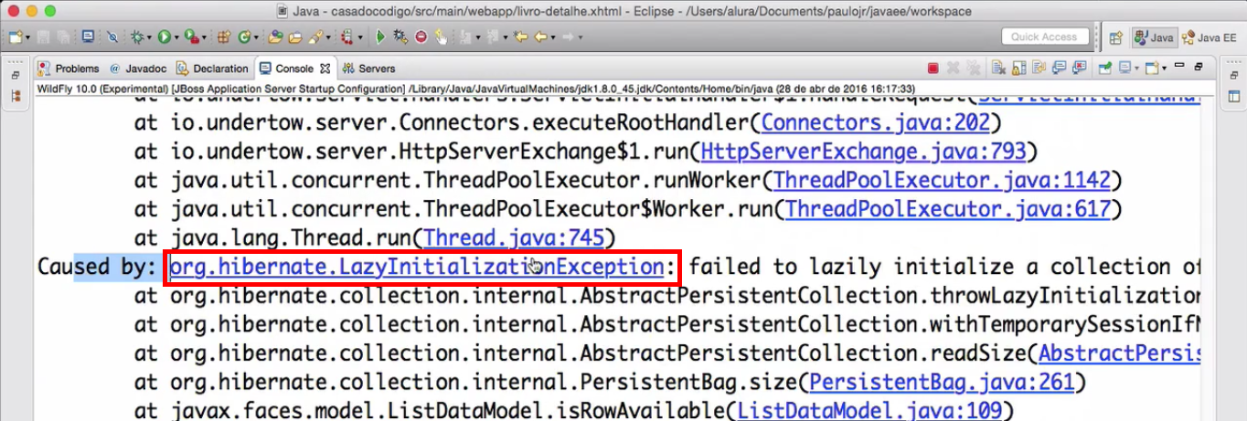
Ao realizarmos a busca pelo Livro, o JPA buscou apenas pelo próprio Livro, e não pelos Autoresrelacionados a ele. Só quando precisamos dos autores na tela, o JPA tentou carregá-los. Porém a conexão com o banco de dados já havia sido fechada. Mas temos várias formas de resolver um LazyInitializationException. Começaremos fazendo de uma forma mais elegante, buscando o livro e junto deste, trazer os autores. Faremos isto no LivroDao fazendo uso do JPQL, que já possui um atributo chamado join fetch. O fetch tem a capacidade de realizar a busca dos autores bem no momento em que buscamos o livro. Para isso, vamos alterar o método buscaPorId() da classe LivroDao para buscar com JPQL. Nosso código ficará assim:
public Livro buscarPorId(Integer id) {
String jpql = "select l from Livro l join fetch l.autores "
+ "where l.id = :id";
return manager.createQuery(jpql, Livro.class)
.setParameter("id", id)
.getSingleResult();
}
Faça um novo Full Publish* e perceba que o detalhe do Livro é exibido quase completamente.
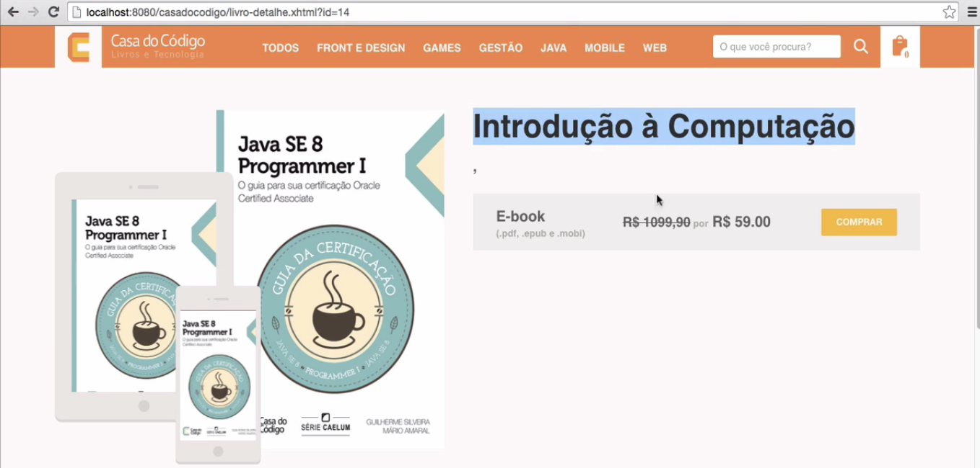
Mas ainda não são exibidas algumas informações, como o nome dos autores e as informações do número de páginas. Percebemos que faltavam fazer pequenos ajustes no código.
O explicação do vídeo passado já contêm o código com as correções feitas.
Agora, as informações que faltavam serão exibidas:
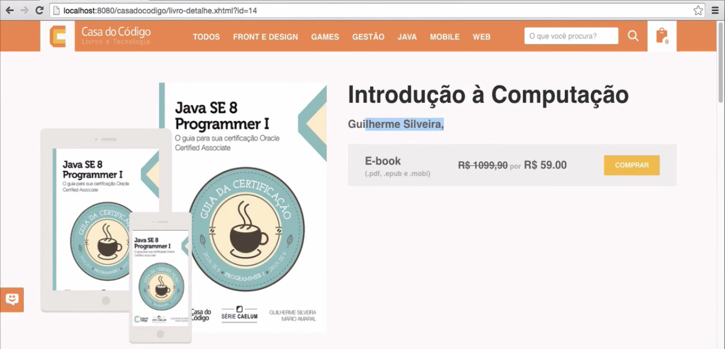
Em seguida, queremos mudar a capa. Já sabemos carregar a capa do livro usando o mapeamento /file/* que fizemos no Servlet, agora, usaremos esse mapeamento para substituir a capa fixa que temos pela capa que enviada pelo banco de dados.
No arquivo livro-detalhe.xhtml, procure pela tag <img class="imagemLivroNinja-principal" ... >. Nessa tag, temos um atributo chamado src que está fixo para uma imagem. Vamos trocar o src para que fique com o seguinte valor:
#{request.contextPath}/file/#{livroDetalheBean.livro.capaPath}
Você pode trocar o alt e o title que a tag <img> pelo título do livro. Essa tarefa fica para você.
Mais abaixo dessa tag, teremos outra importante, chamada <image>. Nessa tag temos um atributo diferente, chamado xlink:href. Quando olhamos a tela pelo navegador, veremos que uma imagem é diretamente a capa do livro, mas as demais simulam um tablet e um smartphone. É possível usar esta funcionalidade com o xlink. Por isso tenha cuidado, para não alterar os demais valores acima ou abaixo da tag. Apenas modifique o xlink:href para o mesmo valor da <img> anterior:
<!-- altere apenas o que está dentro de href -->
<image xlink:href="#{request.contextPath}/file/#{livroDetalheBean.livro.capaPath}" ... >
Volte ao navegador e pressione Ctrl + F5 e veja se a imagem é exibida corretamente. Até aqui, tudo deve estar funcionando corretamente.
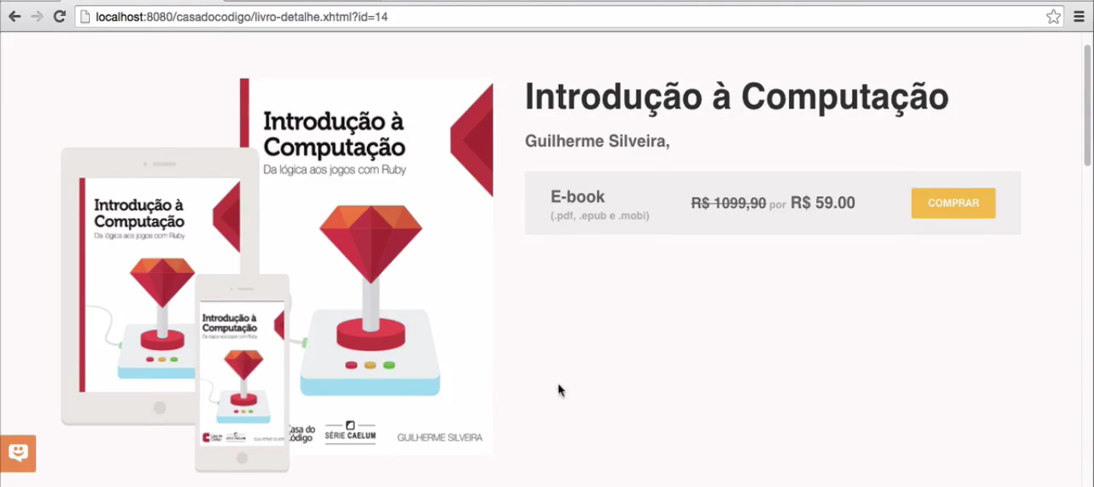
Então estamos praticamente pronto com nossa tela de livro-detalhe.xhtml, pois já temos a maior parte do que precisamos para o correto funcionamento da nossa tela. E veja como está elegante, exibindo os dados corretos dos livros.

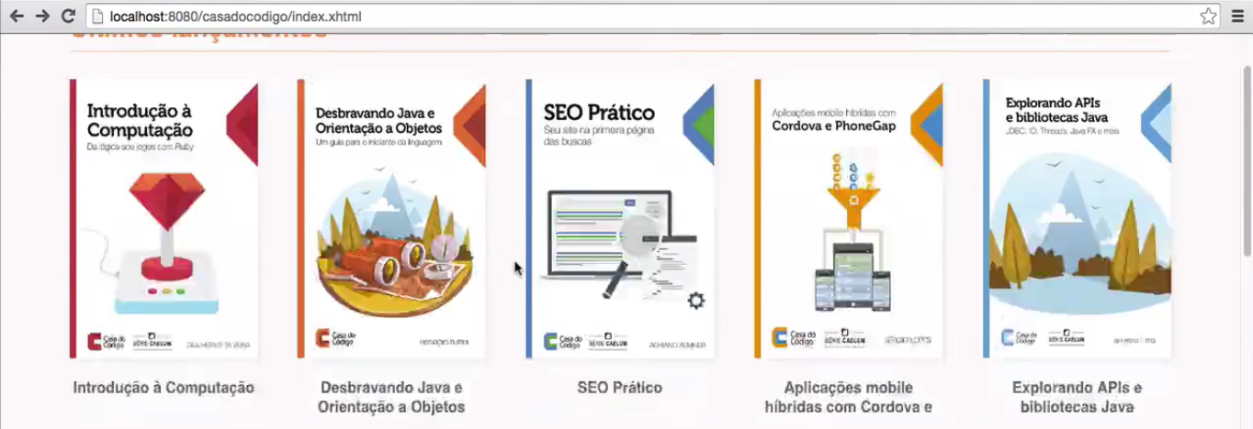
Tente voltar na Home e clicar em outro livro, para ver os dados desse livro também corretamente. Só faremos um pequeno ajuste, falta exibir um livro. Isto ocorreu porque a contagem dos resultados começa da posição 0. No método demaisLivros(), do LivroDao.java, vamos alterar o valor de 6 para 5:
public List<Livro> demaisLivros() {
String jpql = "select l from Livro l order by l.id desc";
return manager.createQuery(jpql, Livro.class)
.setFirstResult(5);
.getResultList();

}
Nós escolhemos solucionar o LazyInitializationException fazendo o carregamento antecipado e realizando o join fetch dos autores. Mas continuaremos analisando este recurso nos livros.

11 - Carregando Livro com Autores

O que são Planned Queries e porque usá-las em nossos sistemas?

Planned Queries são queries em cuja construção trazemos o objeto principal, além dos relacionamentos diretos que vamos usar junto do objeto principal. Assim evitamos idas desnecessárias ao banco, o que chamávamos Lazy.

12- Usando o Extended Entity Manager
Resolvemos o problema da Exception LazyInitializationExceptionusando o join fetch, que consegue trazer o livro que não era carregado.
public Livro buscarPorId(Integer id) {
String jpql = "select l from Livro l order by l.autores"
+ "where l.id = :id";
return manager.createQuery(jpql, Livro.class)
.setFirstResult("id", id);
.getSingleResult();

}
Vamos deixar o nosso código como estava antes, e ocorria a exception:
public Livro buscarPorId(Integer id) {
return manager.find(Livro.class, id);
}
Vamos entender porque ocorria a LazyInitializationException. Nós fazemos o carregamento do Livro na seguinte linha:
<f:viewAction action="#{livroDetalheBean.carregaDetalhe()}" />
Então, uma conexão com o banco de dados é aberta e o Livro é carregado, porém os relacionamentos da JPAque terminam com @..ToMany não são carregados. Quando a página continua a ser carregada, chegamos no ponto de exibir os autores pela tag <ui:repeat value="#{livroDetalheBean.livro.autores}" ..>. Neste ponto, o Hibernate possui uma funcionalidade chamada Lazy Initialization que tem por propósito carregar os relacionamentos que ele não trouxe na primeira vez. O que acontece é que, ao tentar buscar esses relacionamentos a conexão com o banco de dados já foi fechada e por isso obtemos uma LazyInitializationException.
Além de buscar as entidades antes, como fizemos anteriormente, existem outras formas de fazer o Lazy Initialization funcionar. E uma das formas é mantendo a conexão aberta para que o usuário possa carregar tudo, mesmo sendo Lazy. A questão que fica é, quanto tempo devemos deixar a conexão aberta?
Se pensarmos um pouco, vamos perceber que tudo que precisa ser carregado, servirá para que o usuário visualize a página completa, mas depois que o usuário já tem as informações na página, não precisaremos mais de uma conexão. Ou seja, o tempo de um único request. Esse é o tempo que queremos deixar a conexão aberta.
Para esse caso, precisamos fazer uso de um recurso que temos na especificação do JPA, que estende o contexto por mais tempo do que o normal, também conhecido como Extended Entity Manager.
Para ativar o contexto estendido do Entity Manager, vamos abrir nosso LivroDao, e dentro da annotation @PersistenceContext vamos colocar um atributo chamado type com o valor PersistenceContextType.EXTENDED. Pela especificação do JavaEE, para usar o EXTENDED, o nosso LivroDaoprecisará ser um EJB do tipo Statefull. Essa é uma dependência da especificação.
Assim, nosso LivroDao ficará assim:
@Stateful
public class LivroDao {

@PersistenceContext(type=PersistenceContextType.EXTENDED)
private EntityManager manager;

// demais métodos abaixo
}
Essa annotation @Stateful torna nossa classe um Enterprise Java Bean. Os EJB's eram o centro das especificações JavaEE até a versão 6.0, quando chegou o CDI para ser essa camada intermediária que liga as partes do nosso sistema com o servidor.
Desde então o pessoal da Oracle vem tirando o poder concentrado nos EJB's e dividindo em pequenas outras especificações como a própria JPA, CDI, JMS, JTA e etc.
Dessa forma, estamos resolvendo o problema da conexão ser fechada, já que o incrementamos o contexto do Entity Manager. Essa é outra forma que temos de resolver o LazyInitializationException. Mas junto disso ganhamos mais uma coisa. Por exemplo, da forma como estamos fazendo, verifique no console a quantidade de selects que o Hibernate está fazendo para nós, e percebemos que temos apenas um select já com o join dos autores:
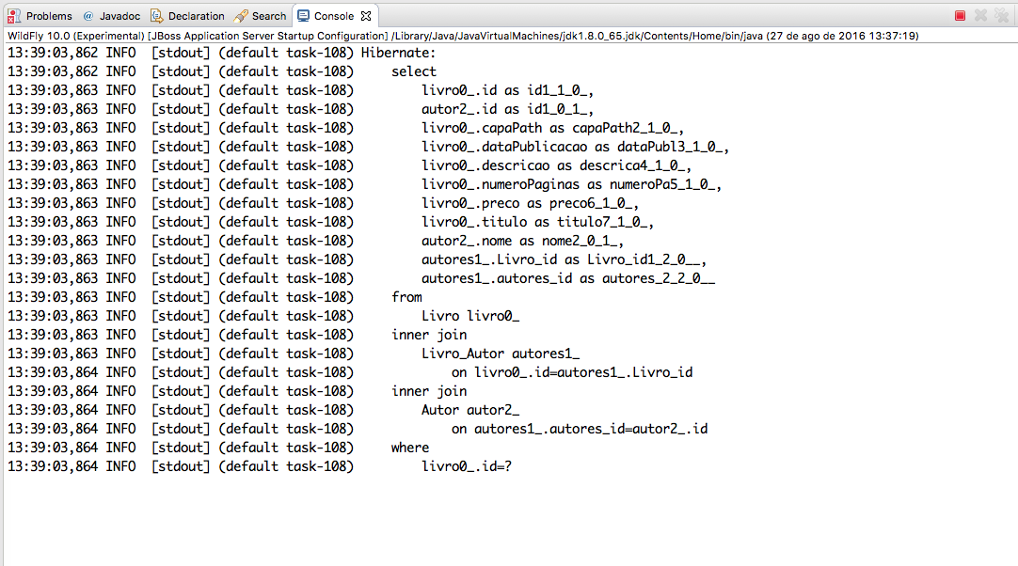
Já quando voltamos o código buscando apenas o Livro e deixando que o LazyInitialization procure pelos autores, o Hibernate realiza dois selects
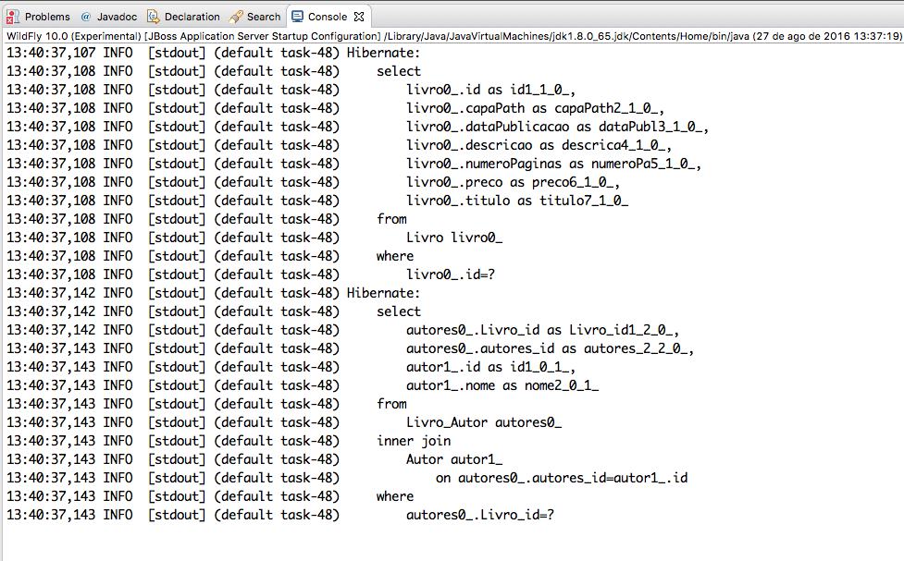
Assim, planejar suas queries sempre tem um ganho a mais, nesse caso, menos consultas até o banco de dados, tornando a aplicação mais performática. Por isso é bem importante saber usar os recursos que temos disponíveis nas especificações, sabendo que JSF e JPA, apesar de ser relativamente fácil começar a programar nessas especificações, é importante saber o que está sendo feito. Não saber o correto funcionamento de uma especificação e quando usar certos recursos ou não, pode ser motivo de grandes problemas futuros.
Utilize os recursos do JavaEE com consciência e obtenha o máximo de produtividade no desenvolvimento do seu sistema.

13 - Carregando o Livro e evitando LazyInitializationException

Crie uma nova classe chamada LivroDetalheBean no pacote br.com.casadocodigo.loja.beans, anote a classe com @Model e também injete nela o LivroDao.
Nessa classe LivroDetalheBean crie os atributos livro do tipo Livro e id do tipo Integer. Crie também o método carregaDetalhe sem parâmetro e sem retorno. Nele vamos chamar no livroDao o método buscarPorId passando o atributo id que criamos a pouco e recebendo como retorno um Livro que vamos atribuir ao atributo livro que também acabamos de criar.
Seu Eclipse deve estar mostrando um erro pois o método buscarPorId ainda não existe no LivroDao, por isso, abra a classe LivroDao e nela, crie o método buscarPorId que recebe um Integer id e retorna um Livro. Nesse método, vamos fazer a Planed Query que vimos no vídeo:
String jpql = "select l from Livro l join fetch l.autores where l.id = :id";
Passe a query para o EntityManager e retorne um singleResult quer será o Livro.
Apenas para didática, vamos colocar o EntityManager como PersistenceContextType.EXTENDEDe consequentemente a classe LivroDao deve virar um EJB Stateful com @Stateful.
Faça Full Publish e teste o detalhe do livro. Tudo deve estar funcionando corretamente.

Seu LivroDetalheBean deve ter ficado assim:
@Model
public class LivroDetalheBean {

@Inject
private LivroDao dao;

private Livro livro;

private Integer id;

public void carregaDetalhe() {
this.livro = dao.buscarPorId(id);
}

// getters e setters abaixo

}
E o LivroDao deve ter ficado conforme abaixo, com o novo método buscarPorId.
@Stateful
public class LivroDao {

@PersistenceContext(type=PersistenceContextType.EXTENDED)
private EntityManager manager;

// Demais métodos ficam aqui

public Livro buscarPorId(Integer id) {
String jpql = "select l from Livro l join fetch l.autores "
+ "where l.id = :id";
return manager.createQuery(jpql, Livro.class)
.setParameter("id", id)
.getSingleResult();
}

}

14 - Projeto Final
Chegamos ao final do primeiro módulo. Em breve estaremos disponibilizando o segundo módulo. Enquanto isso, pratique bastante e se tiver qualquer dúvida, entre em contato conosco pelo fórum.
O projeto final pode ser obtido pelo link abaixo.
https://github.com/alura-cursos/java-ee-webapp/archive/f934f7f0f46f88beb5fa31b8ff0fe5daf53bd9ce.zip
Bons estudos e sucesso!

15 – Conclusão

Chegamos ao final do nosso primeiro módulo. Até aqui, vimos alguns detalhes bem importantes para começarmos a nos aprofundar ainda mais no mundo JavaEE e obter um melhor uso dos seus recursos.
Fizemos o cadastro de Livros, onde colocamos dados básicos como título, descrição, número de páginas e o preço, mas fomos além com campos mais especializados como data de publicação, onde conseguimos ver os principais problemas de quem trabalha com datas em JSF. Também usamos uma lista de múltipla escolha para os autores onde precisamos tratar objetos na View com os Converters. E ainda o upload de arquivos, o que é muito comum em qualquer sistema web atual com o campo capa do livro, utilizando o novo objeto do JavaEE 7 chamado Part.
Trabalhamos com validações, utilizando tanto as validações específicas do JSFcomo a especificação BeanValidation e como mudar as mensagens de cada uma das formas de validação.
E por fim, usamos o JSF com o método HTTP GET, obtendo parâmetros e chamando métodos do nosso Bean para carregar objetos do banco de dados. O que nos obrigou a tratar a Lazy Initialization através do Extended Entity Manager.
Mas tudo isso foi apenas nossa introdução ao conhecimento e recursos do JavaEE. No próximo módulo nos aprofundaremos mais em algumas dessas (e em outras) especificações.
O projeto completo do módulo pode ser baixado pelo link: https://s3.amazonaws.com/caelum-online-public/java-ee-webapp/alura-casadocodigo-modulo1-projeto-final.zip
Vá para os exercícios, e como de costume, estamos no Fórum em caso de dúvidas. Bons estudos e até o nosso próximo módulo.

